TRƯỜNG ĐẠI HỌC SƯ PHẠM KỸ THUẬT
TP. HỒ CHÍ MINH
KHOA CÔNG NGHỆ THÔNG TIN
NGÀNH KỸ THUẬT DỮ LIỆU
------ OOO ------



BÁO CÁO ĐỒ ÁN

DOCUMENTS MANAGEMENT
PHẦN MỀM QUẢN LÝ FILE TÀI LIỆU

NHÓM SINH VIÊN THỰC HIỆN:

Nguyễn Đức Thuận 18130043
Nguyễn Văn Quốc Vĩ 18133063
Nguyễn Hữu Nhật 18133037

GVHD: TS. HUỲNH XUÂN PHỤNG

TP. HỒ CHÍ MINH, THÁNG 6 - 2020

LỜI CẢM ƠN
Lời mở đầu thì em xin thay mặt nhóm xin chân thành cảm ơn giảng viên, tiến sĩ Huỳnh Xuân Phụng là người đã giảng dạy củng như hỗ trợ chúng em trong quá trình học và làm đề tài. Chúng em cảm ơn thầy đã luôn thân thiện và hướng dẫn chúng em bằng kinh nghiệm thực tiễn của mình định hướng cho chúng em học và đi đúng với đề tài đã chọn, thầy luôn sẵn sàng giúp đỡ sinh viên thắc mắc và đưa ra những góp ý, chỉnh sửa quan trọng giúp chúng em kịp thời khắc phục nhược điểm của mình củng như cả nhóm để hoàn thành tốt khóa học nhất có thể mà thầy đã đề ra.
Chúng em đã học hỏi được rất nhiều trong quá trình học nhờ thầy đã truyền đạt những kiến thức cần thiết để chúng em có nền tảng nhất định để có thể vương cao hơn. Cùng với đó chúng em xin cảm ơn các bạn cùng khóa, cùng lớp học vì đã hỗ trợ chúng em trong quá trình học để có thể hoàn thiện mình hơn.
Trong quá trình làm đề tài và báo cáo, chúng em với kiến thức còn hạn chế củng như tất cả thành viên trong nhóm đều yếu kiến thức hơn so với các bạn cùng lớp cho nên đề tài của nhóm em còn nhiều thiếu sót là điều không thể tránh khỏi.Chúng em rất mong nhận được những lời nhận xét, phê bình quý báu của thầy về những mặt thiếu sót củng như chưa đạt của nhóm em.
Cuối lời này chúng em xin kính chúc thầy ,các thầy cô trong khoa củng như toàn thể giảng viên trong trường có sức khỏe dồi dào, gia đình hạnh phúc, thành công hơn nữa trong sự nghiệp trồng người để truyền đạt những kiến thức,kinh nghiệm quý báu của mình cho tất cả sinh viên mai đây là trụ cột nước nhà.Một lần nữa chúng em xin chân thành cảm ơn.

TP.HCM,ngày 18 tháng 6 năm 2020
Nhóm sinh viên thực hiện

Nội dung
DANH MỤC CÁC HÌNH 1
DANH MỤC CÁC BẢNG 1
CHƯƠNG 1: TỔNG QUAN CHƯƠNG TRÌNH 2
1.GIỚI THIỆU CHUNG 2
1.1 Về Đồ Án Phần Mềm Quản Lý Files (Text, Word, Pdf) 2
1.2. Kindle For Pc 2
2. ĐẶC TẢ PHẦN MỀM DOCUMENTS MANAGEMENT 4
2.1. Giới Thiệu Về Phần Mềm Documents Management 4
2.2. Dữ Liệu, Thông Tin Đầu Vào, Đầu Ra 4
2.3. Mục Đích, Tính Năng 5
2.4 GIAO DIỆN DỰ KIẾN 5
CHƯƠNG 2: PHÂN CÔNG CÔNG VIỆC 6
1.KẾ HOẠCH 6
2.PHÂN CÔNG CÔNG VIỆC 6
CHƯƠNG 3: THIẾT KẾ PHẦN MỀM 7
1 THUẬT TOÁN 7
1.1 Thuật Toán Import 7
3.2 THIẾT KẾ LỚP 10
CHƯƠNG 4: CÀI ĐẶT VÀ KIỂM THỬ 11
CHƯƠNG 5:KẾT LUẬN 11
TÀI LIỆU THAM KHẢO 11

DANH MỤC CÁC HÌNH
Hình 1: Giao diện kindle for pc 3
hình 2: Giao diện đọc kindle for pc 4
hình 3: Source code import text 7
hình 4: Source code import word 8
hình 5: Source code import pdf 9
hình 6: Code truyền nội dung file txt, word 10
hình 7: Code truyền nội dung file pdf 10
Hình 8: Code hiển thị lên datagirdview trong form chính 10

DANH MỤC CÁC BẢNG
Bảng 1:Kế hoạch theo tuần 6
Bảng 2: Phân công công việc và đóng góp của mỗi thành viên 6

CHƯƠNG 1: TỔNG QUAN CHƯƠNG TRÌNH

1.GIỚI THIỆU CHUNG

1.1 Về Đồ Án Phần Mềm Quản Lý Files (Text, Word, Pdf)

1.1.1 Yêu Cầu Đồ Án
-Thiết kế và xây dựng phần mềm để quản lý các file tài liệu (text, word, pdf) tham khảo kindle for pc của amazon.

1.1.2. Phân Tích Đồ Án
- Xây Dựng Phần Mềm Hướng Đối Tượng, Thuận Tiện, Dễ Sử Dụng.
- Có Thể Cho Người Dùng Nội Dung Từ Các File Tài Liệu.
- Lưu File Trên Cơ Sở Dữ Liệu Để Có Thể Quản Lý File.
- Có Thể Phân Loại Tài Liệu Theo File, Thể Loại, …
- Có Thể Tìm Kiếm File Tài Liệu Theo Tên File.
- Có Thể Note Lại Các Lưu Ý Khi Mở File.

1.1.3. Phương Hướng Thực Hiện
- Sử dụng c# để xây dựng phần mềm quản lý file tài liệu.
- dùng 1 window form chính để quản lý file, 1 window form phụ để mở nội dung của file text và file word, 1 window form phụ khác để mở nội dung file pdf.
- các file sau khi được import vào sẽ được lưu trên cơ sở dữ liệu và hiện trên grid view, các file này có thể được mở lên để đọc và chỉnh sửa thông tin.

1.2. Kindle For Pc

1.2.1. giới thiệu về kindle
-Sách điện tử ra đời là để giải quyết nhu cầu đọc sách trong 1 xã hội bận rộn và phát triển như hiện tại. Amazon kindle là thương hiệu của dòng máy đọc sách điện tử được thiết kế và tiếp thị bởi amazon.com. Các thiết bị amazon kindle cho phép người dùng có thể duyệt, mua, tải xuống và đọc sách, báo, tạp chí điện tử và các phương tiện truyền thông kỹ thuật số khác quá mạng không dây kết nối với kindle store.
Ngoài các phiên bản máy đọc sách cầm tay kindle, amazon còn đưa kindle lên các thiết bị di động ios hay android và lên cả pc để người dùng có thể linh hoạt sử dụng.

1.2.2 Giới Thiệu Về Chức Năng Của Kindle For Pc
Giao Diện Người Dùng:
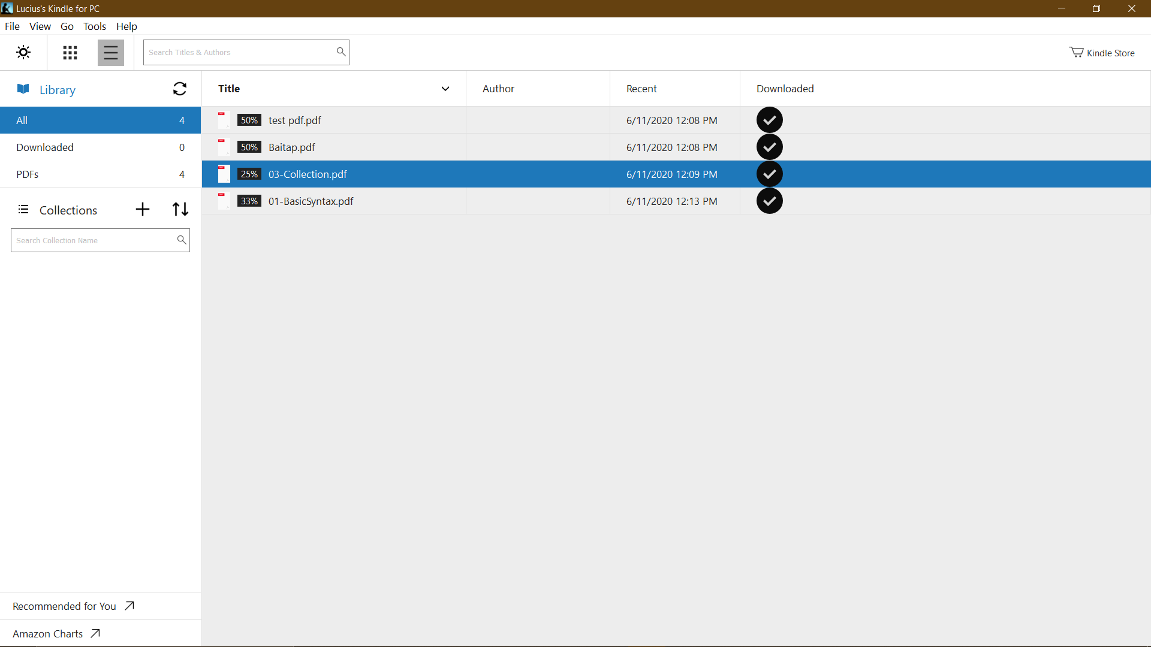
Hình 1: Giao diện kindle for pc

GIAO DIỆN ĐỌC SÁCH:
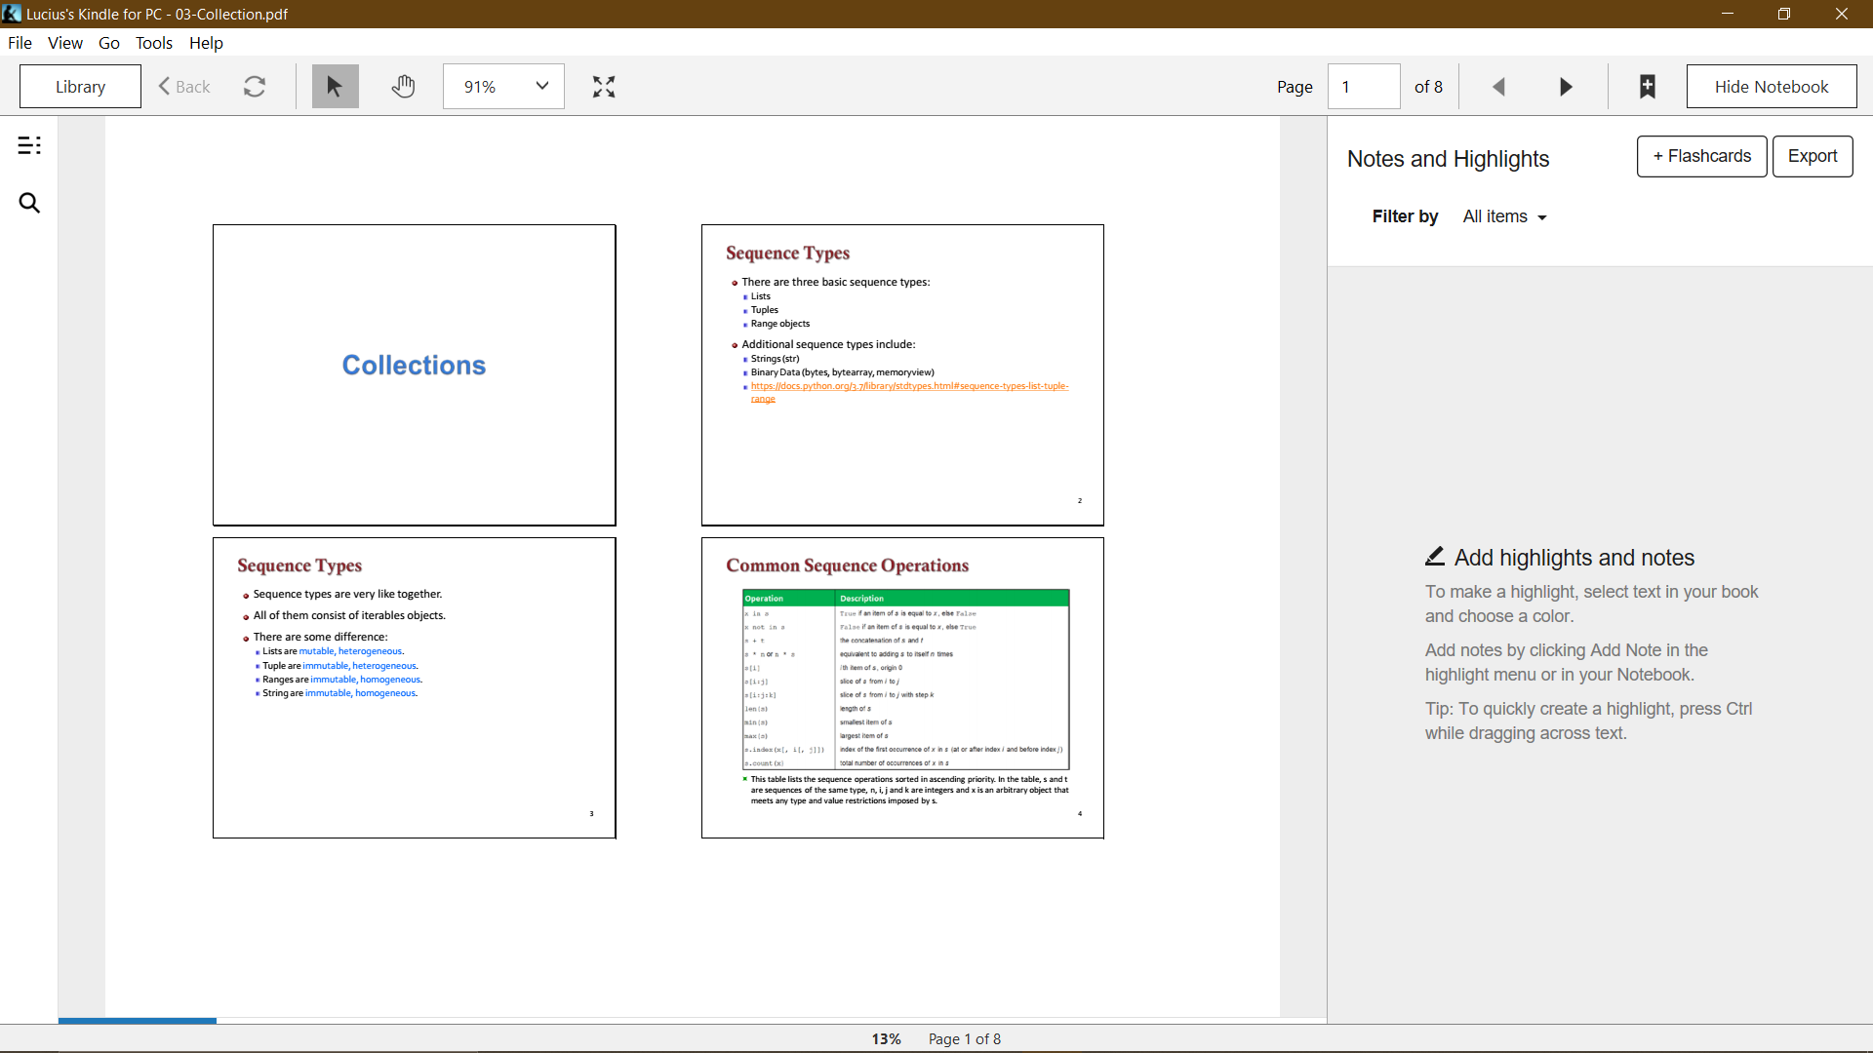
Hình 2: Giao diện đọc kindle for pc

-Bạn có thể mua sách trực tiếp từ trang web của amazon hoặc có thể import sách mà bạn đã có vào trong phần mềm kindle. Từ đó bạn có thể mở ra và đọc bất cứ khi nào bạn muốn.

2. ĐẶC TẢ PHẦN MỀM DOCUMENTS MANAGEMENT

2.1. Giới Thiệu Về Phần Mềm Documents Management
-Documents management là 1 phần mềm đơn giản dễ sử dụng, dùng để quản lý các file tài liệu như text, word, pdf.
-Người dùng chỉ việc import các file tài liệu vào, phần mềm sẽ tự động lưu lại thông tin của tài liệu như: tên file, loại file, thời gian mở, note, … vào cơ sở dữ liệu của máy.
-Người dùng có thể mở lại file bất kì khi nào người dùng muốn.

2.2. Dữ Liệu, Thông Tin Đầu Vào, Đầu Ra
- Input: các file txt, docx, pdf.
- output: nội dung của các file txt, docx dưới dạng văn bản và pdf dưới dạng hình ảnh.

2.3. Mục Đích, Tính Năng
- Mục đích: giúp người dùng có thể thuận tiện quản lý các file tài liệu của mình.
- Tính năng:
- Import files.
- Hiển thị nội dung files.
- Cập nhật thông tin files lên cơ sở dữ liệu.
- TÌM KIẾM FILES THEO TÊN.
- PHÂN LOẠI THEO FILES, THỂ LOẠI

2.4 GIAO DIỆN DỰ KIẾN

CHƯƠNG 2: PHÂN CÔNG CÔNG VIỆC

1.KẾ HOẠCH

Bảng 1:Kế hoạch theo tuần
Tuần | Công vi_{ệ}c
9 | Tìm hiểu về quản lý file trên máy tính, cách mở file trên win form và bắt đầu thiết kế các lớp và chức năng.
10 | Thiết kế giao diện và bắt đầu hoàn thiện các chức năng.
11 | Hoàn thiện chương trình và Viết báo cáo.

2.PHÂN CÔNG CÔNG VIỆC

Bảng 2: Phân công công việc và đóng góp của mỗi thành viên
TT | Tên Sinh Viên | Miêu tả công việc | Đóng góp
1 | Nguyễn Hữu Nhật | -file pdf  -Thiết kế class | 35%
2 | Nguyễn Đức Thuận | -file text  -Thiết kế cơ sở dữ liệu | 35%
3 | Nguyễn Văn Quốc Vĩ | -file word  -Thiết kế giao diện | 30%

CHƯƠNG 3: THIẾT KẾ PHẦN MỀM

1 THUẬT TOÁN

1.1 Thuật Toán Import

1.1.1 Import Text
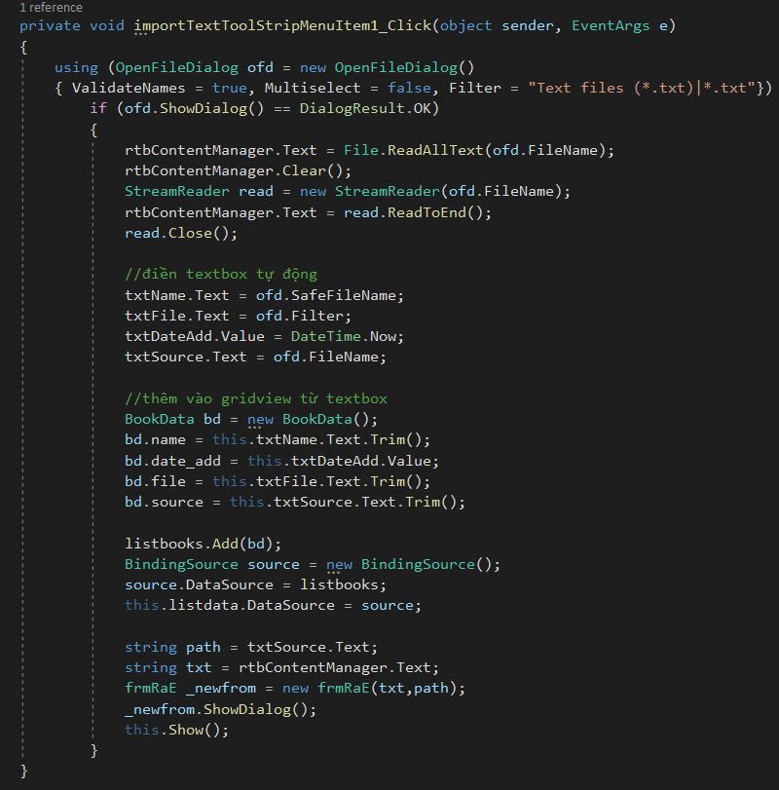
Hình 3: Source code import text

3.1.1.2 IMPORT WORD
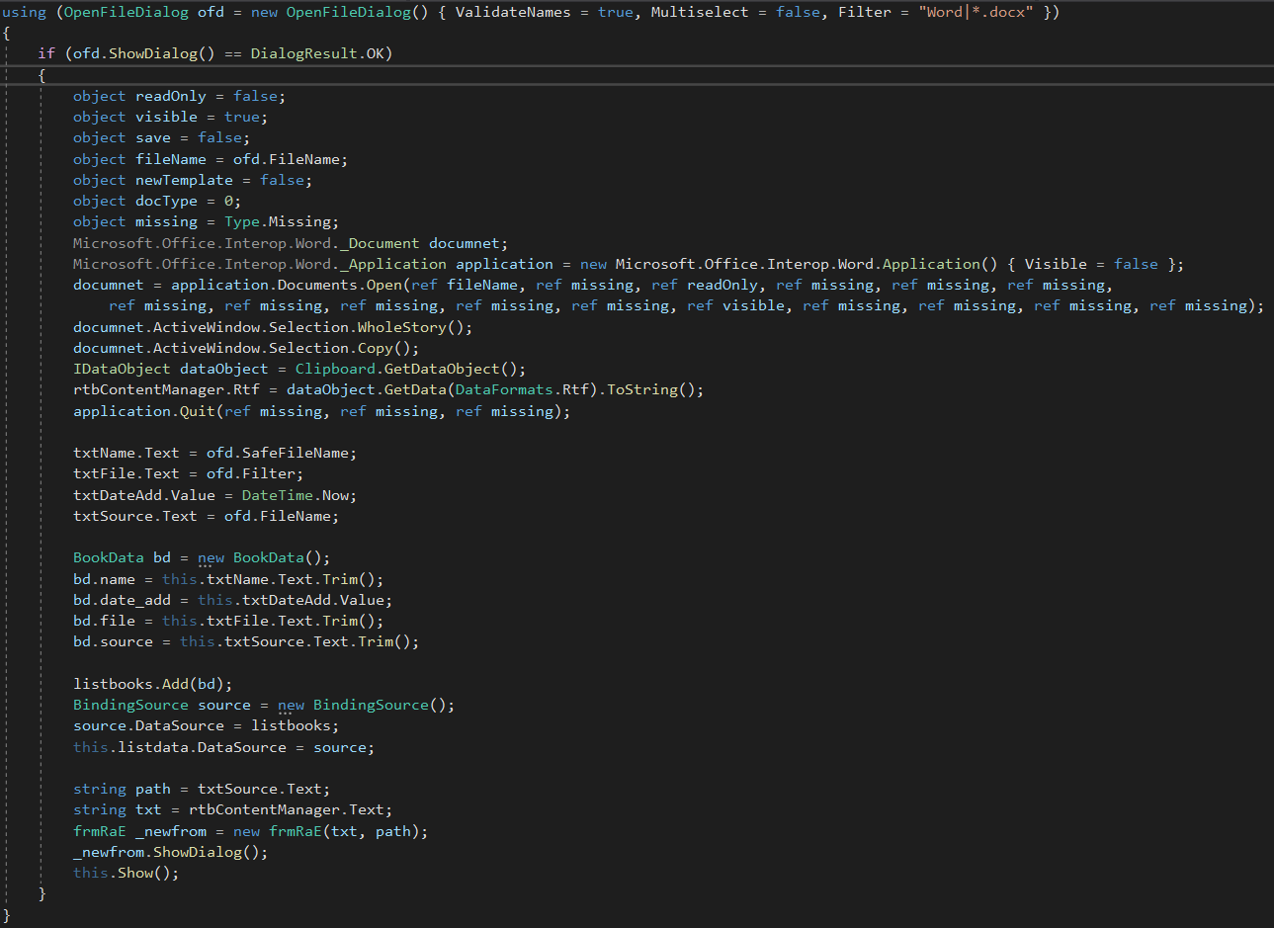
Hình 4: Source code import word

3.1.1.3 IMPORT PDF
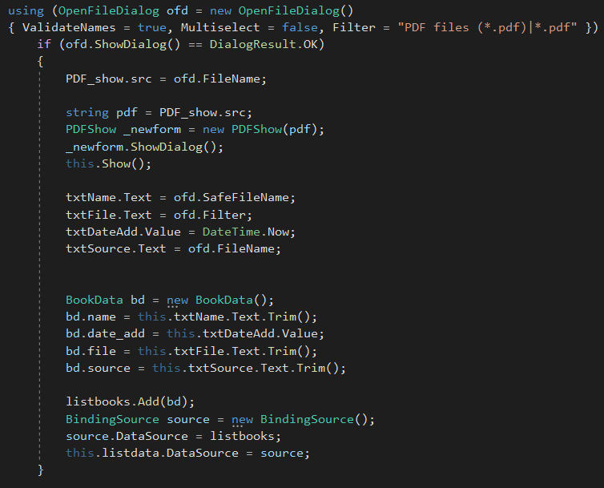
Hình 5: Source code import pdf

- Theo như 3 hình source code trên, ta sử dụng openfiledialog để mở từng file
- Sau đó nội dung của file text và word sẽ được hiển thị trên 1 ricktextbox ở form chính, ricktextbox này có nhiệm vụ truyền dữ liệu sang các form phụ và ricktextbox này sẽ bị ẩn đi ở form chính.
- Các form phụ có nhiệm vụ nhận dữ liệu và hiển thị nó cho người dùng:
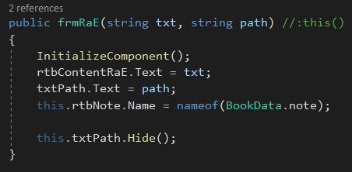
Hình 6: Code truyền nội dung file txt, word

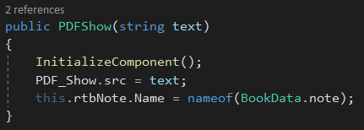
Hình 7: Code truyền nội dung file pdf

- Và thông tin của các file sẽ được lưu vào datagirdview của form chính:

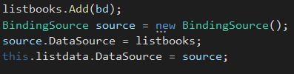
Hình 8: Code hiển thị lên datagirdview trong form chính

3.1.2 THUẬT TOÁN SORT

3.2 THIẾT KẾ LỚP

CHƯƠNG 4: CÀI ĐẶT VÀ KIỂM THỬ

CHƯƠNG 5:KẾT LUẬN

TÀI LIỆU THAM KHẢO

1.Open and Save file in C# - Tác giả: hieu khac
https://www.youtube.com/watch?v=a4pqoRcgsXg (12/6/2020)
2.

